نوع مقاله: پژوهشی
DOI: 10.52547/arch.1.1.55

مجله علمی
پژوهشهای معماری نوین
دوره اول، شماره 1، پاییز 1400
صفحات 70-55
Architectural Technologie Studies Journal
Vol. 1, No. 1, autumn 2021
Pages 55-70

تحلیل پارامتریک سایت پلان مبتنی بر روش ماتریس ارزیابی تأثیرات محیطی (مطالعه موردی: مجموعه آرامگاه شمس تبریزی)

مهرداد عزیزی قهرودی¹، محمود رضایی^{2*}

- دانشجوی دکتری، گروه معماری، واحد تهران مرکزی، دانشگاه آزاد اسلامی، تهران، ایران.
m.azizi254@gmail.com

- گروه معماري، واحد تهران مرکزی، دانشگاه آزاد اسلامی، تهران، ايران (نویسنده مسئول).
m.rezaei@iauctb.ac.ir

تاريخ دريافت: [10/7/1400] تاريخ پذيرش: [27/9/1400]

چکیده
تجزیه و تحلیل سایت در فرآیند طراحی معماری باتوجه به فاکتورهای بسیار زیادی مورد بررسی قرار میگیرد که بهمنظور دستیابی به آن ها نیازمند یک سیستم ارزیابی کامل و فهم دقیقی از آن سیستم هستیم. هدف اصلی این پژوهش ارزیابی و شبیهسازی پارامتریک مؤلفههای تأثیرگذار در فرآیند تحلیل سایت پلان در شهر خوی و سایت مجموعه شمس تبریزی با بهرهگیری از روش ماتریس ارزیابی تأثیرات محیطی است. پژوهش از نوع کمی است و با کمک فنون مدلسازی و شبیهسازی صورت گرفته است. برای ارزیابی دقیق تأثیر پارامترها، از نرمافزارهای معتبر معماری نظیر راینو و گرسهاپر بهره برده شده است. برای تحلیل و ارزیابی سایت عواملی نظیر بستر سایت، توپوگرافی، دسترسی، دید و منظر، آلودگی صوتی و نور آفتاب در نظر گرفته شدند. نتایج بررسیها نشان دادند که در بین عوامل، عوامل توپوگرافی و ساختمانهای اطراف بیشترین تأثیر را در محاسبات در یک سایت دارند. و بر اساس محاسبات الگوریتم ماتریس ارزیابی تأثیرات محیطی مشخص گردید، سلولهایی که نمرات 5 به بالا را دریافت کردند محدودههای مناسب و مطلوبی برای طراحی و ساخت میباشند. مؤلفههای تحلیلی سایت با الگوریتمسازی و روش پارامتریک می واند به شکل مستقیم و مؤثرتری در فرآیند طراحی قرار گیرد. بهطوریکه مرحله تحلیل در مرحله طراحی بر خلاف روشهای سنتی آمیخته و یکی باشد. نتیجه این پژوهش دو دستاورد همزمان است. ابتدا ارزیابی طرحهای موجود و دیگری تهیه مولدی برای طرحهای جدید یعنی علاوهبر اينكه مؤلفههاي تحليل سايت مولدي براي طرح نهايي است، ابزاري جهت سنجش طرحهاي نهايي (اجرا شده يا نشده) محسوب ميشود.

واژگان کلیدی: ارزیابی، ارزیابی تأثیرات محیطی، شبیه‌سازی، سایت پلان، تحلیل سایت.

- مقدمه و طرح مسئله
گرچه رویکرد ارزیابی تأثیرات محیطی از دهه 70 میلادی رایج شد، ولی هیچ روش واحدی برای آن پیشنهاد نشده و هر جامعه براساس شرایط خود مسیری را اتخاذ کرده است. همچنین با وجود امکانات رایانهای کمتر پژوهشی بهکارگیری این رویکرد را در تلفیق روشهای مختلف با هم مطرح کرده است. این درحالی است که موفقیت یک پروژه در گِرو رابطه آن با سایت و محیط پیرامون خود، بنا شده است. همچنین افزایش آسیبهای محیطی ضرورت بهکارگیری این رویکرد را با دقت و سرعت در جوامع افزایش داده است. بنابراین لازم است تا به کمک روشی دقیق با سرعت مناسب متغیرهای اصلی را در عرصه تحلیل طراحی شناسایی و بهکارگرفت.
در طراحی معماری بهطور پیشفرض باید بر اساس موقعیت مکانی و ویژگیهای محلی آن مرحله تحلیل و طراحی انجام شود. هر سایت دارای جهتگیری، دیدگاههای خورشیدی (خوب و بد) بسیار خاصی است و اغلب دارای شخصیت و جو بسیار صریح است. هر یک از این موارد فرصتی برای تولید یک رویکرد مفهومی و راهی برای ابداع شکل ساختمان، چیدمان ،فرم و ماده است. پس از انتخاب سایت، تجزیه و تحلیل بیشتر در مورد دسترسی، سطح سایت، پوشش گیاهی، بافت محلی، آلودگی صوتی، دید و منظر و موارد مشابه به نتیجهگیری اولیه کمک میکند.
تحلیل و آنالیز سایت یکی از ضروریترین مراحل در فرآیند طراحی معماری است که شامل ارزیابی یک سایت موجود و بالقوه در رابطه با برنامه توسعه است. تأثیرات محیطی، تأثیرات بر روی جامعه و ویژگیهای مجاور، زمانبندی، تحلیل سایت و ویژگیهای محیطی برنامه محدودیتها و فرصتها را شناسایی میکند. یک تحلیل سایت خوب و انجام شده بهطور صحیح که شکل گرفته بر پایه نیازهای ضروری است، برای یک محیط حساس بسیار مقرون به صرفه است و یک رویکرد منطقی برای توسعه پروژه است. تجزیه و تحلیل برنامه یک ساختمان و ظرفیت و قابلیتهای یک سایت برای آن همراه با ارزیابی مسایل سیاسی، نظارتی و محیط زیست، ارزش توسعه یک قطعه زمین را نشان میدهد (Haye, 2014).
تحلیل سایت خوب و صحیح و مبتنی بر نیازهای ضروری، برای هر محیط حساسی بسیار مقرون به صرفه بوده و رویکردی منطقی برای توسعه پروژه است. تجزیه ‌و تحلیل برنامه ساختمان و ظرفیت و قابلیتهای سایت برای آن همراه با ارزیابی مسائل سیاسی، نظارتی و محیط زیست، ارزش توسعه یک قطعه زمین را نشان میدهد. تحلیل کامل سایت و بستر پیرامونی آن، به طرح‌های پیشنهادی بهتر، اجرای بهتر و هماهنگتر و در نهایت محیط ساخته ‌شده با‌ کیفیتتر منجر میشود (Lagro & James, 2013). نگاه به زمین به‌عنوان عاملی مؤثر در زمینۀ شکل‌گیری آثار معماری و برنامهریزی شهری، پدیده یا روش جدیدی نیست، بلکه روشی قدیمی است که در طول زمان نباید نادیده گرفته شده یا به ‌تدریج فراموش شود (Abedi & Irabani, 2015). ساختمان را نمی‌توان جدا از محیط تصور کرد. هر ساختمان بر محیط تأثیر میگذارد و از آن تأثیر میپذیرد و هـر دو در تعامل با یکدیگرند (Mehrabi, 2016) .بشر در روند تکاملی زیست خود براساس تجارب عملی، سکونتگاه‌های خود را باتوجه به عواملی همچون وضعیت توپوگرافی، دسترسی به منابع زیستی، امنیت، مخاطرات محیطی، امکان سازش با طبیعت، امکان بهره‌گیری و بهره‌برداری بهینه از محیط و ... بر می‌گزید و تلاش میکرد سکونتگاهی را بر پا کند که از آسایش، امنیت و امکانات رفاهی برخوردار باشد (کرمشاهی، صیدایی، 1400) .محل استقرار سکونتگاه‌ها و دیگر تأسیسات انسان ‌ساخت، تحت تأثیر عوامل محیطی و به‌ویژه ژئومورفولوژی و زمین‌شناسی است. استقرار و رشد شهرها بدون توجه به قابلیت‌های زمین و استعدادهای آن، آثار مخرب و زیانبار فراوانی دارد و موجب افزایش چندبرابری خسارات جانی و مالی در مواقع بحرانی می‌شود. بنابراین لزوم مطالعات اولیه برای استقرار شهرها و سکونتگاه‌های انسانی بیش از پیش احساس می‌شود و ایجاد برنامه‌های مدون متناسب با محیط و اعمال آنها در تصمیم‌گیری‌ها در مقیاس‌های مختلف ضروری بهنظر می‌رسد (جعفری و مقیمی، 1399).
نگاهی به برنامهریزی های کالبدی و طرحهای ساختمانی و معماری در بسیاری توسعههای شهری مدرن و انبوهسازی مسکن یا مجتمعهای تجاری کلان مقیاس در درون و پیرامون شهرها آشکار میکند که در بیشتر آنها نبود ارتباط تنگاتنگ با ویژگیهای سایت و بستر وجود دارد. در این زمینه در هر پروژه عمرانی و توسعه‌ای فرآیند تحلیل و طراحی سایت بهعنوان گامی کلیدی در یک پروژه خوب طراحی شده محسوب میشود. در حقیقت تحلیل کامل یک سایت و بستر پیرامونی آن میتواند به طرح‌های پیشنهادی بهتر، اجرای بهتر و هماهنگتر و در نهایت محیط ساخته شده با کیفیت بالاتر منجر میشود (James & Lagro, 2013).
تا کنون کمتر از ظرفیتها و پتانسیلهای موجود در زمینه و بستر طراحی بهعنوان پارامتری مولد در تولید ایده و طراحی پروژههای مختلف بهرهگیری شده است. استفاده هرچه بیشتر از این عوامل باعث ایجاد مفاهیم متنوع و متناسب با بستر طراحی میشود. درنتیجه موضوعی که اهمیت دارد و سؤال اصلی را در این پژوهش رقم میزند این است که چگونه میتوان با رویکردهای نوین رایانهای، عوامل محیطی تأثیرگذار در فرآیند طراحی معماری را بهمنظور تحلیل سایت پلان مورد سنجش قرار داد و در قالب مدلی پارامتریک بیان کرد؟ این پژوهش با ایجاد مدلی دیجیتالی و پارامتریک به تأثیر عوامل محیطی و تغییرات آنها در فرآیند طراحی معماری میپردازد و همچنین بهعنوان بخشی از مسیر دستیابی به ایده در بسترهای موجود برای طراحی بهشمار میرود. تا کنون در فرآیند تحلیل سایت در معماری به این صورت پژوهشی صورت نگرفته است و پژوهشهای پیشین بیشتر در رابطه با تبیین و توصیف فرآیند تحلیل سایت و فازبندی مراحل مختلف آن صورت پذیرفتهاند. در این پژوهش با شناخت متغیرها و عوامل محیطی دخیل در فرآیند طراحی بهخصوص در مرحله تحلیل سایت و سنجش آنها، هدف مذکور دنبال خواهد شد. هدف، بهدست آوردن اصول و الگویی تحلیلی براساس سنجشهای کمی در قالب مدلی پارامتریک است که با رعایت آن طراح را از فاز ابتدایی (فاز صفر) پروژه در دستیابی به ایده (ایدههای) اولیه رهنمون میسازد. میتوان از این روش با نام ارزیابی تأثیرات محیطی نام برد. اهمیت این موضوع هنگامی روشن میشود که از پیامد چنین موضوعی آگاه باشیم. آنچه در اینجا بهعنوان پیامد ذکر میشود، ایجاد یکپارچگی و انسجام در محیط است. مفروضات تحقیق بر این اساس استوارند که، توجه به بستر کالبدی پیرامون طرح میتواند نقش مؤثری در شکلگیری اثر معماری داشته باشد و نیز، بستر کالبدی طرح بهعنوان یکی از قیود بیرونی، همان جوهره منحصر به فردی است که محصول معماری را از سایر محصولات، متفاوت میکند.
معماری در محیط شکل میگیرد و محیط دارای ویژگیهای جغرافیایی، و فرهنگی است که با هم رابطهای درونی دارند. از اینرو، شناخت کلیه عوامل محیطی، جغرافیایی و انسانی برای پیریزی بنیانهای تأثیرگذار بر کالبد ضروری است (وایت، 1385). توجه به بستر معماری و دادههای طرح از ابزار مولد اولیه معماران در فرایند طراحی هستند و رویکرد اصلی طراحی را تعریف میکنند؛ این رویکرد، به تجلی گسترده گزینههای طراحی منجر میشود و در نهایت ارزیابی موفقتر از راه حلها و طراحیهای کاملتری را به دنبال خواهد داشت. یکی از راه حلهای مناسب به منظور بررسی صحیح زمینه و بستر طراحی توجه همه جانبه به تمامی عوامل و پارامترهای تأثیرگذار در فرآیند طراحی سایت پلان است. به این معنی که تأثیرات عوامل محیطی اعم از انسانی و طبیعی بهصورت جز به جز مورد بررسی دقیق قرار گیرد. رویکرد پایدار و همه جانبه به طراحی سایت پلان میتواند این تأثیرات را در زمینه و بستر طراحی هم در داخل و هم در خارج سایت کاهش دهد (James. A, Lagro. Jr, 2013).

- روش تحقیق
در این پژوهش برای بررسی و اندازه‌گیری مؤلفههای تاثیرگذار در تحلیل سایت، نخست ابعاد و متغیرهای مختلف تحلیل‌ شناسایی و رده‌بندی ‌شد؛ سپس آرای اندیشمندان دربارۀ آنها، در این رده‌بندی منظور شد. با واکاوی این آرا، بن‌مایه‌های تمامی مؤلفهها در آنها روشن شد و در ردۀ مربوط قرار گرفت. سپس با بررسی این بن‌مایه‌ها، معیارهای کمّی برای ارزیابی روشن شد. روش پژوهش کمّی و با کمک فنون شبیه‌سازی و مدل‌سازی است. چرا که روش شبیهسازی در مقایسه با روشهای دیگر امکان مواجه با رفتار پیچیده سیستمها را دارد و میتوان با ایجاد محیط مجازی طبق متغیرهای پژوهش سناریوی شبه واقعی را ایجاد کرد (Mishra & Patnayaka, 2015). فرآیندهای شبیه‌سازی استفاده‌ شده برای تحقیقات معماری را می‌توان به دسته‌هایی مانند طراحی، مدل‌سازی و فرآیندهای طراحی معماری تقسیم کرد. بسته به نیاز مجازی شرایط پروژه، فرآیندها را می‌توان به برنامه‌های مختلف مجهز کرد. در این زمینه می‌توان از نرم‌افزارهای متفاوت به‌منظور شبیه‌سازی و ارزیابی بهره گرفت که به‌صورت پارامتریک قابلیت بررسی و آنالیز داده‌ها را دارند. به همین منظور و برای رسیدن به این هدف از نرم ‌افزارهای موجود مانند راینو و گرسهاپر استفاده شد. روش‌های ارزیابی کمّی محیط بر اندازه‌گیری و سنجش شاخص‌های مؤثر در حفاظت محیط زیست تمرکز دارند و ابزاری را فراهم می‌سازند تا تصمیم گیران بتوانند براساس آن سیاستگذاری کنند. در واقع ارزیابی تأثیرات زیست‌محیطی به‌عنوان مهم‌ترین روش ارزیابی کمّی سایت، تلاشی است برای کاهش آثار زیانبار فعالیت‌های انسانی و پروژه‌های تحت تأثیر آنها بر محیط زیست و تحت تأثیر مجموعه‌ای از چارچوب‌ها و روش‌های ارزیابی پایدار است و با نگاهی کاملاً کمّی به کالبد و عینیت منظر توجه می‌کند. در این روش‌ها، فیزیک محیط و تأثیرات ملموس و کمّی آن، مهم‌ترین معیارهای بررسی محیط را تشکیل می‌دهند. روش‌های مذکور به تدوین شاخص‌های کمّی و قابل محاسبات عددی می‌پردازد که به‌طور معمول اطلاعات مهم دربارۀ سیستم‌های طبیعی را ارائه می‌دهند (ماهان، منصوری، 1399). برخی از روش‌های ارزیابی زیست‌محیطی عبارت‌اند از ارزیابی اثرهای زیست‌محیطی، ارزیابی راهبردی محیط زیست، ارزیابی تأثیر بصری و ارزیابی یکپارچۀ پایداری.
محدودۀ پژوهش
توقع این پژوهش پشتیبانی طراح در زمینۀ طراحی است. نمونۀ مورد استفاده مربوط به شهر خوی و سایت مجموعۀ آرامگاه شمس تبریزی است، ولی با داشتن اطلاعات پایه به مکان‌های دیگر نیز تعمیم‌پذیر است. شهرستان خوی در شمال غربی ایران و در شمال غربی استان آذربایجان غربی در دشتی وسیع در محدودۀ 38 درجه و 45 دقیقۀ عرض شمالی و 45 درجه و 15 دقیقۀ طول شرقی قرار دارد. این سایت به‌دلیل داشتن قابلیت‌های زیاد و وجود همۀ عوامل تأثیرگذار در دید و منظر مطلوب، مانند مناظر اطراف، عنصر تاریخی و باارزش در سایت، فضاهای سبز شاخص و همچنین شناخت کامل نگارنده انتخاب و ارزیابی شد.
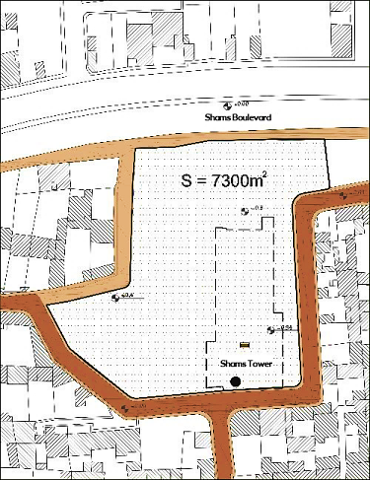
شکل 1. سایت و بستر انتخابی به‌منظور ارزیابی تأثیرات محیطی. شهر خوی، آرامگاه شمس تبریزی (نگارندگان)

- پیشینه پژوهش
- مؤلفههای تحلیل زمینه و سایت
با وجود مؤلفههای مکانی سهگانه یعنی کالبد، پنداشت و فعالیت در تحلیل یک سایت، معماران بر جنبههای کالبدی و فعالیتی تأکید بیشتری داشتهاند. مؤلفههای کالبدی طبق نظریه کانتر و پانتر قابل دستهبندی به عوامل بومشناسانه (اکولوؤیکی)، فضایی، ریختشناسانه، زمینهای و بصری است. چنانکه مؤلفه فعالیت به عوامل اجتماعی و کارکردی تقسیم میشود. برای معماران متغیرهایی مثل دیدومنظر، نورگیری، وزش باد، دسترسی و توپوگرافی بیشتر در بررسی سایت مطرح بوده است (Rezaei, 2020). در نظرِ کاربرانِ بنا، سایت و بناهای ساخته شده در آن با هم یکی هستند. طراحی خوب به کیفیتهای ذاتی سایت پاسخ میدهد و در عین حال سایت را به محلی تبدیل میکند که رضایتمندی انسانی در آن لحاظ شده است. تحلیل سایت مرحلهای حیاتی در فرآیند طراحی معماری است. تحلیل سایت یعنی ارزیابی سایت موجود یا بالقوه بر اساس برنامۀ توسعه، تأثیرات زیست محیطی، تأثیراتی که پروژه بر جامعه و ساختمانهای مجاور دارد، بودجه پروژه و برنامه. در تحلیل سایت تحدیدها و فرصتهای توسعه، برنامهریزی و محیط زیست، شناسایی میشوند. اگر تحلیل سایت به درستی انجام شود میتواند منجر به ایجاد روندی مقرون به صرفه، حساس به محیط زیست و معقول در توسعۀ پروژه شود.
از وقتی کارفرمایان نسبت به محیط زیست آگاهتر شدهاند و نظارت قانونی بیشتر شده است ارزیابی زیست محیطی جامع یک سایت اهمیت بیشتری پیدا کرده است. کارفرمایان میخواهند از هزینهها و خطرات سلامتی که در پی آلودگی زیست محیطی سایت یک پروژه رخ میدهد و همچنین از هزینههایی که ممکن است صرف جلوگیری از تأثیرات مخرب فعالیتهای آنان بر منابع زیست محیطی شود، جلوگیری کنند. دولتهای ایالتی و محلی به نوبه خود دارند به شکل متحدتر و مؤثرتری کنترلهای زیست محیطی را در فرآیند توسعه اعمال میکنند. (Haye, 2014) تحلیل برنامۀ ساخت بنا و قابلیت سایت برای جای دادن آن بنا در خود به همراه ارزیابی سیاسی، زیست محیطی و مسائل قانونی، تعیینکنندۀ ارزش یک قطعه زمین هستند.

- چهارچوب تجزیه و تحلیل سایت
اغلب تعاریف ارائه شده، فرآیند تجزیه و تحلیل سایت را به مراحل مختلف در یک رویکرد ساختاری و یکپارچه تقسیم میکنند. مراحل سنتی برای انجام این کار شامل انتخاب سایت، استقرار ساختمانها و جایگذاری تأسیسات است. به هر حال، در یک فرآیند گسترده طراحی، تجزیه و تحلیل و انتخاب سایت شامل انتخاب محل کارگاه ساختمانی، تهیه فهرست موجودی، انجام تجزیه و تحلیل، توسعه مفهوم و اجرای طراحی است. تجزیه و تحلیل سایت یک زیرسیستم در طول روند طراحی است و در واقع عوامل عمدهای در فرآیند طراحی است که ماهیت تجزیه و تحلیل و انتخاب سایت را شکل میدهد. درنتیجه، در این تحقیق عنوان میشود که تجزیه و تحلیل سایت میتواند به چند دسته تعاملی تقسیم شود. چهارچوب تجزیه و تحلیل سایت با این ایده شروع میشود که میتوان روند تجزیه و تحلیل سایت را به چند مرحله تقسیم کرد و اینکه هر مرحله به منزله نمایشی از اقدامات تحلیلی انجام شده در آن نقطه از زمان است. این چهارچوب بهعنوان یک رویکرد منسجم، مراحل ذکر شده را با هم ترکیب کرده و تعاملات بین آنها را بررسی میکند. آب و هوا، ژئولوژی، هیدرولوژی، توپوگرافی، پوشش گیاهی، پیشینه اجتماعی و فرهنگی و شرایط اقتصادی بدیهیترین مراحل هستند.

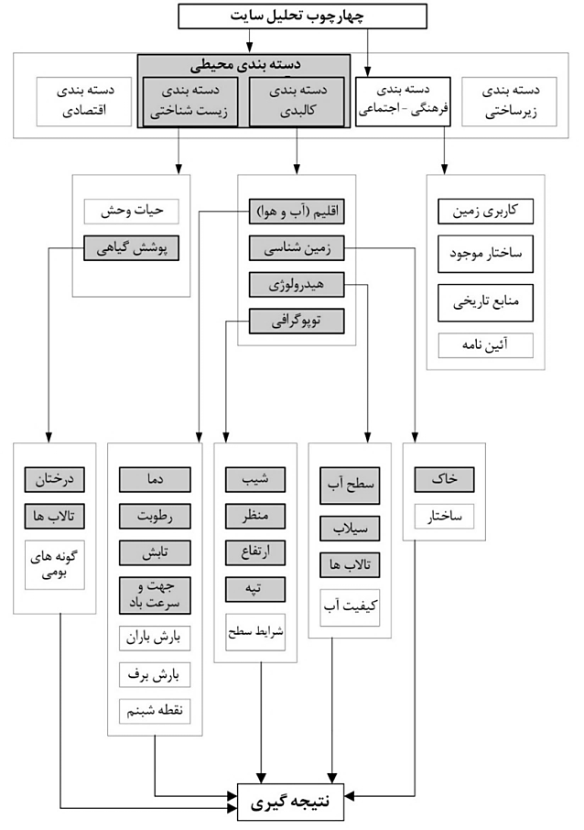
شکل 2. چهارچوب تجزیه و تحلیل سایت براساس فاکتورهای مختلف (Priyanka Kumari, 2013)
دسته محیط زیست شامل دو زیردسته است: زیردسته بیولوژیکی و زیردسته فیزیکی. در زمینه بررسی هر گروه، چندین عامل عمدهشناسایی میشود. این عوامل شامل دما، سرعت باد و جهت باد در دسته آب و هوا است. به دلیل یگانه بودن سایت هر پروژه نسبت به سایر سایتها و پیچیده بودن روند ذکر شده، چهارچوب ذکر شده الزاماً نمیتواند دستههای تعیین شده را به ترتیب دنبال کند. شکل 2 نگاهی کلی به چهارچوب تجزیه و تحلیل سایت ارائه میکند. (Priyanka Kumari, 2013)

- شناخت سایت
مهمترین مرحله در فرآیند طراحی معماری، داشتن درک کاملی از بستر طرح است. بهصورت کلی تحلیل سایت در معماری به تحقیق (شناخت) و تجزیه و تحلیل آن میپردازد. توسعه، بازسازی و مدیریت زمین، نیازمند کسب اطلاعات درباره طیفی از سیستمهای محیط زیستی و فرهنگی است. شناخت ما از پدیدههای مختلف فرهنگی، زیستی و فیزیکی از طریق پژوهشهای پایهای یا کاربردی انجام میشود. این پایه و اساس علمی، چارچوب نظریه مدیریت، برنامهریزی و طراحی زمین را شکل میدهد. شناخت سایت در چندین مرحله و توسط گروهی از متخصصان صورت میگیرد. اولین مرحله در هر سایتی، بازدید مقدماتی است. در چنین بازدیدی هدف، ارزیابی سریع و مختصر سایت و تعین منابع بالقوه و ویژگیهای حائز اهمیت سایت است. مرحله بعدی تهیه نقشه پایه است. این نقشه به عنوان مبنایی برای تهیه نقشه از مؤلفهها و ویژگیهای سایت، تجزیه و تحلیل آنها و همچنین مراحل بعدی برنامهریزی و طراحی زمین استفاده میشود. شناخت سایت بر اساس مؤلفههای متعددی صورت میگیرد، اما موارد اصلی و مورد بحث ما در رابطه با شناخت و تجزیه و تحلیل سایت عبارتند از: مؤلفههای کالبدی، مؤلفههای فرهنگی و مؤلفههای زیست شناختی.

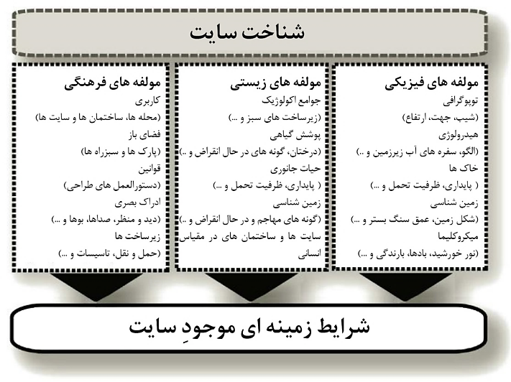
شکل 3. شناخت سایت، علاوهبر تهیه نقشهها، درک مناسب و کاملی از شرایط و محتوای موجود سایت فراهم میکند. (Lagro, 2014)

- ارزیابی سایت
در این مرحله برای بسط و توسعه دادنِ برنامۀ تحلیل سایت در صورت لزوم ارزیابیهای جامع انجام میشود. تست کردن ویژگیهای فیزیکی سایت، تغییرات مثبت سایت و املاک مجاور سایت از مواردی هستند که ممکن است این ارزیابیهای جامع در مورد آنها انجام شود. تصمیمگیری در مورد چگونگی بهترین ارزیابی برای هر منطقه از زمین، شامل فکر کردن در مورد تمامی جنبههای تأثیرگذار در تحلیل و ارزیابی سایت میشود. هیچ کس نمیتواند امیدوار باشد که به اندازه کافی متخصص باشد تا بتواند پیامدهای آن را به تنهایی بشناسد، همه عوامل باید بهطور دقیق در نظر گرفته شود. به همین دلیل، موثرترین تحلیل و ارزیابی برای سایت باید در چند زمینه انجام میشود تحلیلهایی که تحت یک برنامه مشخص کار میکنند که برای هماهنگی آنها، اطلاعات مختلف از تحلیل سایت در زمینههای مختلف براساس آن برنامه سنجیده میشود. (R. Beer, Higgins, 2000) در نهایت با جمعبندی موارد ذکر شده در رابطه با عوامل تأثیرگذار در شناخت سایت و با در نظر گرفتن پارامترهای اساسی آن، میتوانیم دستهبندی کلیتری از این عوامل را ارائه دهیم که با بهرهگیری از آنها در مرحلهای بالاتر از شناخت قرار بگیریم و با بررسی آنها به تحلیل سایت نزدیکتر شویم. با این کار پارامترهای کلیتر که از حیطه شناخت و تحلیل در حوزه معماری خارج هستند حذف میشوند و به پارامترهای اصلی در زمینه معماری پرداخته خواهد شد.

ارزیابی تأثیرات محیطی
ارزیابی تأثیرات زیست‌ محیطی، روشی است که در آن اثرهای ناشی از اجرای پروژه یا عملیات آن بر محیط زیست بررسی و پیش‌بینی می‌شود تا در هنگام اجرای پروژه، باتوجه به شناخت وضعیت موجود و نوع اثرها، عملیات به‌صورتی انجام پذیرد که کمترین اثر بر محیط زیست وارد شود. به‌طور کلی این ارزیابی فرآیندی است که به‌واسطۀ آن، شناسایی، پیش‌بینی و ارزیابی کلیدی زیست‌ محیطی حاصل از توسعه، بررسی و پیگیری شده و اطلاعات گردآوری‌ شده به‌ منظور کاهش آثار منفی در طی طراحی پروژه و سپس برای آگاهی دادن به فرایند تصمیم‌سازی استفاده می‌شود (I.E.M.A,2013). این روش ارزیابی میتواند با قابلیت ارزیابی آثار زیست‌ محیطی، خط ربطی بین ساختمان و آثار زیست ‌محیطی‌ آن ایجاد کند.

روش‌های ارزیابی تأثیرات محیطی
فعالیت‌های مختلفی برای مطالعۀ آثار زیست‌ محیطی لازم است، از جمله شناسایی آثار، آمادهسازی شرحی از محیط زیست آسیب‌دیده، پیش‌بینی و ارزیابی تأثیر و انتخاب عمل پیشنهادی از مجموعه‌ای از گزینه‌های در حال ارزیابی برای مواجه شدن با نیازهای شناسایی ‌شده. هدف فعالیت‌های مختلف، متفاوت است که روش‌هایی را برای انجام آنها اقتضا می‌کند. جدول زیر شامل چند نوع روش است که برای هفت فعالیت مربوط به مطالعات ارزیابی تأثیرات محیطی تدوین شده است. علامت × در جدول نشان ‌دهندۀ این است که روش ذکر شده برای انجام دادن یک فعالیت قابل استفاده و مفید است. البته نبود این علامت حاکی از کاربرد نداشتن روش در فعالیت نیست و ممکن است به ‌طور غیرمستقیم با آن فعالیت مرتبط باشد (Canter,1999)

جدول 1. انواع روش‌ تحلیل در EIA (Canter, 1999)
انواع روش‌ در EIA | موضوعات تعیین‌کنندۀ هدف‌گذاری | شناسایی آثار | توصیف محیط متأثر | پیش‌بینی اثر | ارزیابی اثر | تصمیم‌گیری | ارتباط نتایج
(نمونۀ موردی) | _{X} | _{X} |  | _{X} | _{X}
چک‌لیست |  |  |  |  | _{X} | _{X} | _{X}
نظر متخصص (قضاوت تخصصی، مدل‌سازی و شبیه‌سازی) |  | _{X} |  | _{X} | _{X}
سیستم‌های متخصص | _{X} | _{X} | _{X} | _{X} | _{X} | _{X}
تست آزمایشگاهی و مدل‌های مقیاس |  | _{X} |  | _{X}
ماتریس | _{X} | _{X} |  | _{X} | _{X} | _{X} | _{X}
نظارت (پایه) |  |  | _{X} |  | _{X}
نظارت (مطالعات میدانی نمونه‌های مشابه) |  |  |  | _{X} | _{X}
شبکه‌ها (اثرهای درختی و زنجیره‌ای) |  | _{X} | _{X} | _{X}
نقشه‌های هم‌پوشانی |  |  | _{X} | _{X} | _{X} |  | _{X}
عکس و فتومونتاژ |  |  | _{X} | _{X} |  |  | _{X}

به هر حال، چهارچوبی از اصول به منظور هدایت و راهنمایی استراتژیها، روشها و تکنیکها کمابیش توسط جامعه دانشمندان شناخته شده است که در کشورهای مختلف و در اتحادیه اروپا در قوانین و بخشنامهها گنجانده شده است. بنابراین، این یک دیدگاه یا یک دستورالعمل مرحله به مرحله برای اجرای EIA نیست، بلکه نظرات و پیشنهاداتی را که در بسیاری از کشورها برای انجام تحقیقات در این زمینه ارائه میشود، منعکس کرده و مطالبات علمی برای استفاده از آن را نشان میدهد. روند ارزیابی تاثیرات محیطی میتواند به صورت چند مرحلهای توضیح داده شود که محتوای آن بستگی به هدف و ماهیت تحقیق دارد. بسیاری از محققان از جمله آنهاوا و همکاران (Anhava, 1996) که به مزایای اقتصادی شروع این روند قبل از طراحی دقیق یک پروژه فنی اشاره میکنند، بر اهمیت شروع زودهنگام آن در پروژههای توسعه تاکید کردهاند.

روش ماتریس
به‌ منظور یافتن ارتباط مستقیم بین مؤلفه‌ها در هر سیستم میتوان از ماتریس استفاده کرد. ماتریس از مؤلفه‌های محیطی تشکیل شده که در یک حوزۀ تحقیقاتی مفروض یافت میشود (Anderson, 2008) در این روش عوامل زیست ‌محیطی و فعالیت‌های پروژه به‌ترتیب در سطر و ستون قرار می‌گیرند. این روش اولین بار توسط لئوپولد در سال 1972 ابداع شد. لئوپولد پیشنهاد کرد که برای تعیین تأثیر هر عامل و فعالیت باید بزرگی و اهمیت را تعیین کرد. در ماتریس لئوپولد براساس تأثیر هر یک از فاکتورهای زیست‌ محیطی و فعالیت‌های پروژه امتیاز گذاری صورت میگیرد. اعداد بین 1 تا 10 و با توجه به تأثیر مثبت یا منفی امتیازها به‌ صورت + و - درج می‌شود. مطالب موجود در هر سلول برای برجسته کردن شدت اثر یا دیگر خصوصیات مرتبط با طبیعت اثر است. محاسن روش ماتریس در ارزیابی اثرهای زیست‌ محیطی عبارت است از: سیستماتیک بودن، سادگی و سهولت، ارزانی، سریع بودن و فراگیری. (عزیزی و دیگران، 1400)

- دادهها و بحث
در میان مؤلفهها و عوامل تحلیل سایت، اجماع خبرگان بر استفاده متغیرهای دیدومنظر، نورگیری، آلودگی صوتی، وزش باد، دسترسی و توپوگرافی بود. با توجه به دستهبندی و توازن متغیرها در مؤلفههای مختلف کالبدی، همچنین امکانات موجود نرمافزاری اقلیمی جهت تحلیل وزش باد و توپوگرافی سایر متغیرها ملاک تحلیل در پژوهش قرار گرفت. بنابراین، از پارامترهای اکولوژیکی دو متغیر اصلی نورگیری و آلودگی صوتی، از پارامترهای بصری، متغیر دید و منظر و از پارامترهای زمینهای متغیر دسترسی انتخاب و در فرآیند شبیهسازی قرار گرفتند. جدول زیر نشان میدهد که متغیرهای مورد شناسایی و اجماع خبرگان این پژوهش چگونه پیش رفت:

جدول 2: پارامترهای بهکار رفته در ارزیابی پارامتریک بستر طراحی به همراه ورودیها و خروجیها (مأخذ: نگارنده)
متغیر  پارامتر | ورودیها | خروجیها
سایت و بستر طرح | تعداد سلولهای آنالیزی  رویه (مِش) سایت  ابعاد سلولهای آنالیزی  تعداد طبقات | سلولهای دوبعدی  سلولهای سه بعدی  نقاط آنالیزی سایت
دید و منظر | نقاط آنالیزی سایت  رویه (مِش) سایت  ساختمان های اطراف  ساختمان های شاخص  پرتوهای دید  فضای سبز  مناظر دوردست | دید از داخل به خارج  دید از خارج به داخل
نورگیری | نقاط آنالیزی سایت  سلولهای سه بعدی  ماه شروع  روز شروع  ماه پایان  روز پایان  فایل و اطلاعات اقلیمی منطقه  احجام سایه انداز | نورگیری جداره ساختمان  نورگیری بستر سایت
آلودگی صوتی | نقاط آنالیزی سایت  توان تولیدی آلودگی صوتی  ساعات تولید آلودگی صوتی  ضریب آلودگی صوتی  مراکز تولید آلودگی صوتی | آلودگی صوتی تولید شده
دسترسی | سلولهای سه بعدی  مسیر دسترسی  عرض معبر  درجه دسترسی معبر  یک طرفه یا دوطرفه بودن معبر | میزان دسترسی مناسب

- پارامترهای بصری
- دید و منظر
بررسی دید و منظر بستر طراحی، شناخت نقاط کلیدی سایت به لحاظ بصری است. معمار پروژه با انجام بررسیهای لازم دید عابر پیاده و سواره را از بیرون به درون سایت و یا از درون به بیرون را در نظر میگیرد و بر این اساس محل قرارگیری نقاط شاخص در پلان معماری را تعیین میکند. البته نباید فراموش کرد که دید کاربر حاضر در درون ساختمان نسبت به بیرون و اطراف سایت نیز از اهمیت ویژهای برخوردار است. در این پژوهش دید و منظر باتوجه به متغیرهای گوناگونی مورد بررسی قرار گرفت: شیب زمین، ساختمانها اطراف، فضاهای سبز، بناهای شاخص (ساختمانهای تاریخی و با ارزش) و دید به منظر دوردست.

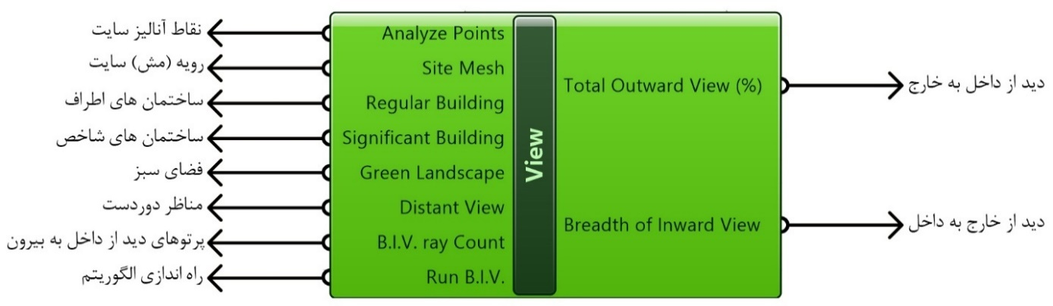
شکل 4. الگوریتم بررسی دید و منظر سایت بر اساس متغیرهای وابسته و مستقل ورودی
- پارامترهای اکولوژیکی
- نور خورشید (آفتاب)
در این بخش موقعیت اقلیمی پروژه مورد بررسی قرار گرفت. میزان نور و زاویه تابش آفتاب و سایهاندازی تعین شد. امکان دارد که در یک سایت عناصر طبیعی و مصنوعی بسیاری وجود داشته باشند که باید در طراحی مورد توجه و بررسی قرار بگیرند. بعضی از این عناصر بهصورت مستقیم و بعضی بهصورت غیرمستقیم در طراحی تأثیر میگذارند. در این پژوهش تحلیل تابش آفتاب باتوجه به متغیرهای گوناگونی مورد بررسی قرار گرفت: احجام سایهانداز (اعم از ساختمانها و پوشش گیاهی، روز و ماه شروع و پایان، فایل و اطلاعات آب و هوایی منطقه).

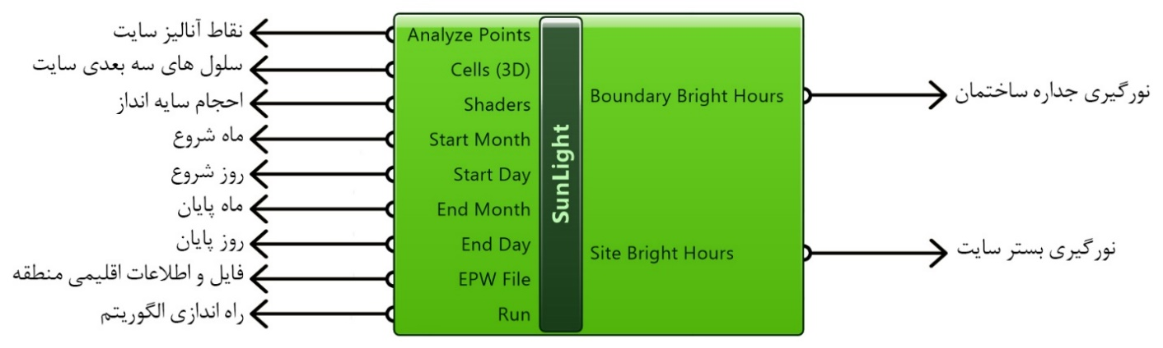
شکل 5. الگوریتم بررسی نورگیری جداره ساختمان و بستر سایت بر اساس متغیرهای وابسته و مستقل ورودی

- آلودگی صوتی
در این مرحله طراح با مشاهده مستقیم و حضور در سایت پروژه مواردی همچون: مطالعه همسایگیهای مجاور، الگوها و بافتهای معماری محله و منطقه، شرایط و وضعیت کلی ساختمانهای موجود اطراف را مورد بررسی قرار داده و ثبت میکند. در این پژوهش تحلیل میزان آلودگی صوتی باتوجه به متغیرهای گوناگونی مورد بررسی قرار گرفت: مراکز تولید صدا و یا تولید آلودگی صوتی، توان و بار آلودگی صوتی منبع بر حسب دسی بل، تعداد ساعات حضور و یا تولید آلودگی صوتی و در نهایت ضریبی که میتوان بر حسب توان منبع تولید آلودگی صوتی برای هر کدام از منابع لحاظ کرد.

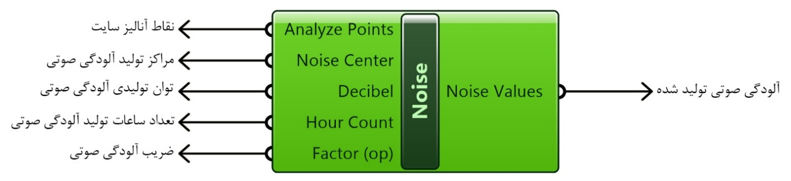
شکل 6. الگوریتم بررسی آلودگی صوتی تاثیرگذار در بستر سایت بر اساس متغیرهای وابسته و مستقل ورودی

- پارامتر زمینهای
- دسترسی
درجهبندی معابر اطراف و منتهی به سایت پروژه یکی از موارد مهم در تحلیل سایت است. در این مرحله ارتباط میان سایت و معابر اصلی و فرعی مورد مطالعه قرار گرفت که از طریق حضور در سایت (مشاهده)، عکسهای هوایی و نقشههای موقعیت زمین انجام پذیرفت. معمار با تعیین دسترسیهای اصلی و فرعی (خیابانها و کوچهها)، نورپردازی، وضعیت موجود آنها و آلودگی صوتی ناشی از آن، میتواند در هنگام طراحی و جانمایی بخشهای مختلف در پلان این عوامل را در نظر بگیرد. بهعنوان مثال انجام این مرحله تأثیر بسیار زیادی در تعین مکان ورودی اصلی پروژه خواهد داشت. در این پژوهش دسترسی باتوجه به متغیرهای طول و عرض معبر، درجه و میزان ترافیک معبر، کاربری معبر (بهعنوان مثال: خیابان اصلی، خیابان فرعی، کوچه، بن بست و...)، نوع رفت و آمد در معبر (یک طرفه و یا دوطرفه) در الگوریتم قرار گرفت.

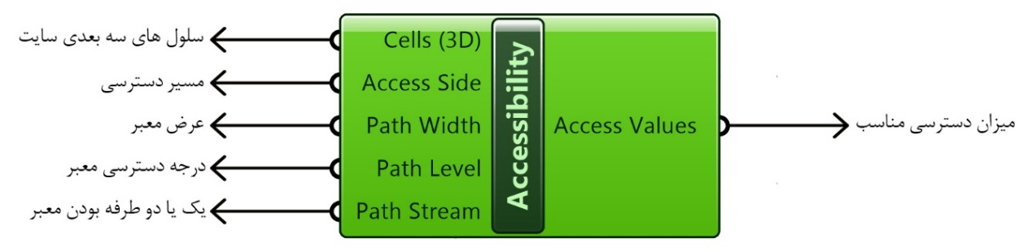
شکل 7. الگوریتم بررسی میزان دسترسی مناسب به بستر طراحی بر اساس متغیرهای وابسته و مستقل ورودی

در تمامی پارامترهایی که ذکر و متغیرهای آن ها تعیین شد، یک متغیر در تمامی پارامترها به صورت ثابت حضور دارد. متغیر نقاط تحلیل سایت همچنین دو متغیر در دو مورد از پارامترها یعنی نورگیری و دسترسی مشترک است که آن سلولهای سه بعدی سایت هستند. این متغیرها بر اساس الگوریتم تولید رویه سایت به وجود آمدند. به منظور تولید این الگوریتم چهار متغیر در نظر گرفته شد: رویه اصلی سایت، تعداد طبقات، تعداد سلولهای آنالیزی، اندازه سلولهای آنالیزی.
به منظور دست یابی به این هدف با استفاده از نرمافزار گرسهاپر و در نظر گرفتن متغیرهای تأثیرگذرا بر این پارامتر، الگوریتمی تولید شد که توانایی تحلیل و بررسی رویه اصلی سایت را داراست و به واسطه این الگوریتم میتوان سلولهای دو بعدی، سلولهای سه بعدی و نقاط آنالیزی سایت را استخراج کرد.


شکل 8. الگوریتم تولید سلولهای و نقاط آنالیز سایت بر اساس دریافت رویه (Mesh) اصلی سایت و متغیرهای وابسته و مستقل ورودی

اهمیت این الگوریتم از آن روست که بدون آن قادر به تولید سایر الگوریتمها به منظور ارزیابی پارامترهای مکانی نخواهیم بود. به دلیل اینکه این الگوریتم پایه و اساس تمامی آنالیزها خواهد بود و الگوریتمهای دیگر نظیر دید و منظر، نورگیری، دسترسی و آلودگی صوتی، سلولها و نقاط آنالیزی خود رو از این الگوریتم دریافت میکنند.

- یافتهها
پس از عرصهبندی سایت و تعیین میزان تأثیرگذاری هر عرصه در بستر طراحی، نیاز به نمایش بصری تحلیلها و ارزیابی نقاط مناسب و نامناسب سایت جهت طراحی و ساخت است. با استفاده از یک الگوریتم، خروجیها و تحلیلهایی که پیش از این مورد بررسی قرار گرفت بهصورت یک ماتریس قابل استناد و یک راهنما در اختیار کاربر قرار میگیرد. ورودیهای این الگوریتم دقیقاً خروجی الگوریتمهایی است که پیش از این در رابطه با آنها بحث شد. خروجیهای این الگوریتم شامل ماتریسهای عددی همراه با رنگ است که میتواند طراح پروژه را در جانمایی و طراحی پروژه راهنمایی کند و مناسبترین نقاط سایت را بهمنظور طراحی از جهات مختلف مورد ارزیابی قرار دهد.

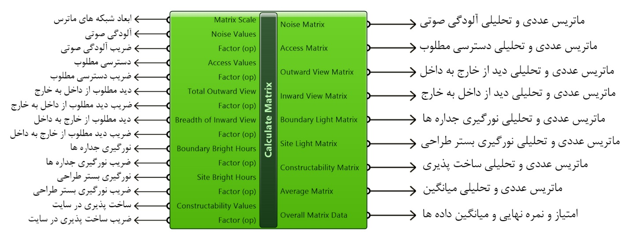
شکل 9. الگوریتم تحلیل و ارزیابی دادهها و نمایش عددی و بصری آنالیزها در تحلیل سایت

همانطور که در تصویر بالا مشاهده میشود، تمامی پارامترها تأثیرگذار که مورد بررسی قرارگرفته اند قابلیت تهیه خروجی تحلیلی و ماتریسگونه را دارند و کاربر میتواند بهصورت تفکیک شده تمامی آنالیزها را تهیه کند. اما مهمترین خروجی در این قسمت که نتیجه نهایی را در اختیار ما قرار میدهد، خروجی ماتریس میانگین است. ماتریس میانگین نتیجه نهایی و برآیند تمامی تحلیلهایی است که بر اساس نورگیری، آلودگی صوتی، دید و منظر و دسترسی مطلوب انجام شده و بهصورت یه داده نهایی در اختیار ما است.
سایت با استفاده از سلولهای آنالیزی عرصهبندی شده و هر عرصه نمره و امتیاز مربوط به خود را دارا است. این عرصهبندی بهصورت یک بازه از بسیار مطلوب تا غیرقابل قبول برای ساخت دستهبندی میشود. به این صورت که بازه مابین صفر تا دو غیر قابل قبول، بازه ما بین دو تا چهار نامناسب، بازه مابین چهار تا شش قابل قبول، باز مابین شش تا هشت مطلوب و بازه مابین هشت تا ده بسیار مطلوب ارزیابی میشود. حال میتوانیم در کنار این ارزیابی ماتریس سه بعدی تحلیل میانگین را نیز در اختیار داشته باشیم. به این صورت که بر اساس اولویت ساخت در نقاط متفاوت سایت و میزان ساختپذیری در سایت ماتریسهای ارزیابی در ارتفاع حرکت میکنند اما براساس محدودیت ارتفاع و ساخت در منطقه.
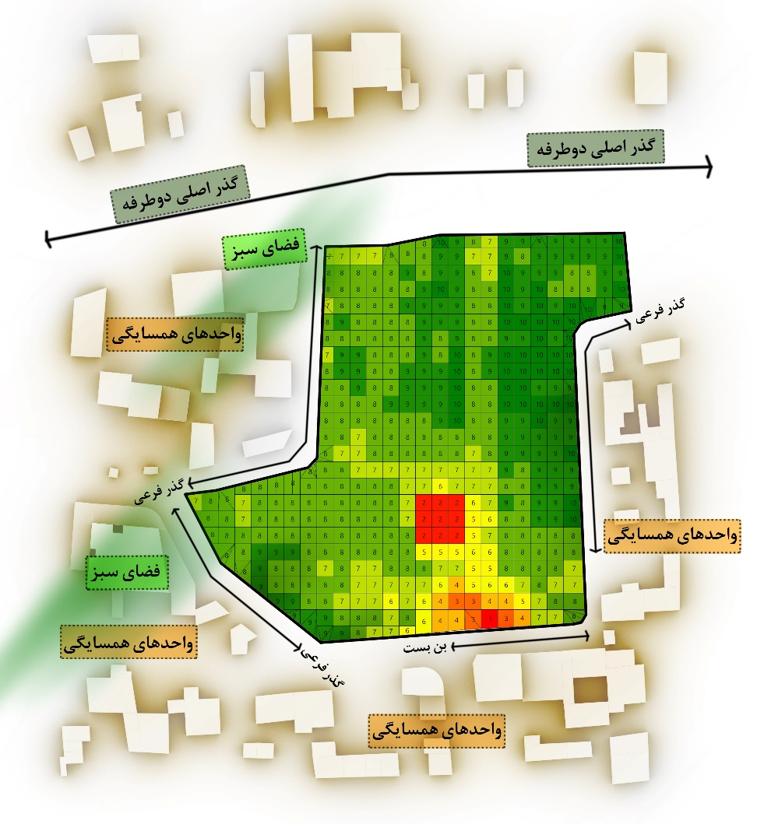
شکل 10. ماتریس عددی میانگین به همراه رنگ. تعیینکننده عرصهبندی سایت براساس بهترین و بدترین نقاط سایت بهمنظور طراحی و ساخت براساس پارامترهای تأثیرگذار محیطی (نورگیری و سایهاندازی، آلودگی صوتی، دید و منظر و دسترسی مطلوب)

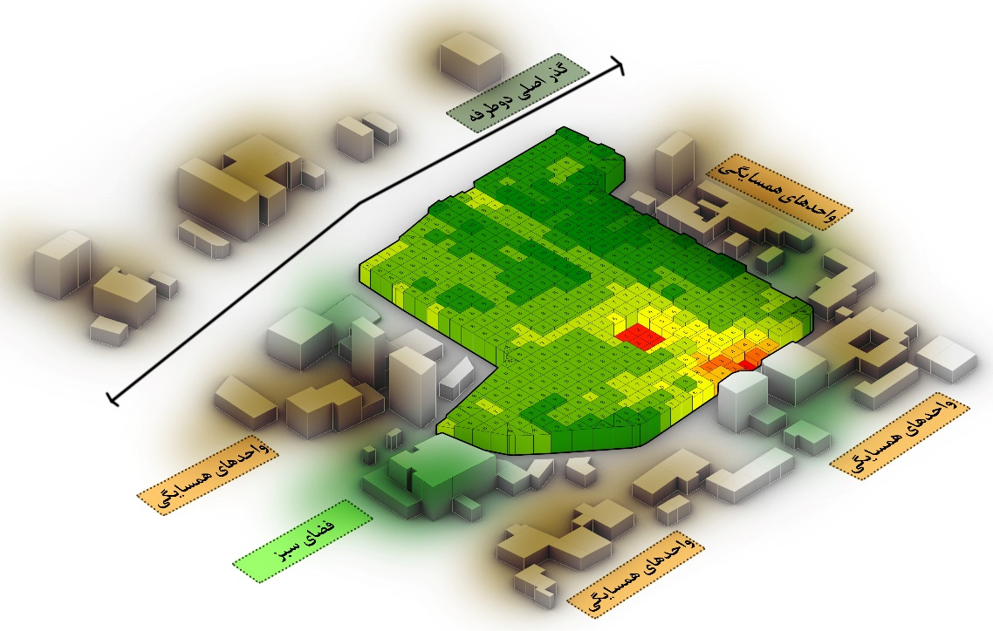
شکل 11. ماتریس سه بعدی عددی میانگین به همراه رنگ. تعیینکننده عرصهبندی سایت براساس بهترین و بدترین نقاط سایت به منظور طراحی و ساخت براساس پارامترهای تأثیرگذار محیطی (نورگیری و سایهاندازی، آلودگی صوتی، دید و منظر و دسترسی مطلوب)
باتوجه به این ارزیابی که کاملاً دقیق و قابل استناد است، طراح میتواند از این ماتریس بهعنوان یک راهنما برای طراحی بهینه در تمامی زمینهها استفاده کند. حتی این ماتریس میتواند بهعنوان یک راهنما برای شروع طراحی بهعنوان مولد اولیه در تولیده ایده و کانسپت به طراح کمک کند. مقایسه نتایج دستی صورت گرفته در سایت نمونه با نتایج الگوریتم میانگین نشانگر سرعت، دقت و اعتبار مدل شبیهسازی شده است.

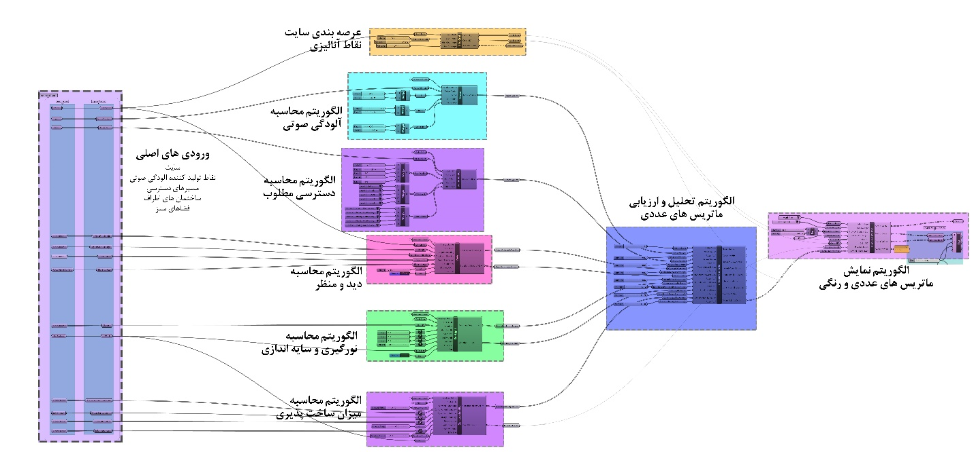
شکل 12. نگاه کلی به الگوریتم تحلیل سایت به روش EIA

- نتیجهگیری
از مهمترین مباحث در ارزیابی تأثیرات محیطی، پیشبینی پیش از طراحی است. ارزیابی تأثیرات محیطی میتواند بهعنوان راهکاری مناسب برای به حداقل رساندن تأثیرات منفی و مخاطرات زیست محیطی و همچنین ارائه راهکارها و گزینههای مناسب برای تصمیمگیری و تولید ایدههای اولیه به طراح محسوب گردد. در اين پژوهش بهمنظور ارزيابى و شناسايى مؤلفههای تأثیرگذار در تحلیل سایت و آنالیز نقطه به نقطه آن در مقایسه با سایر پژوهشها، که از روشهای کیفی استفاده میگردد، از روش ارزیابی کمی ماتریس تأثیرات محیطی بهصورت پارامتریک استفاده شد. بر این اساس مشخص شد که نقاطی از سایت که نمرات 5 به بالا دریافت کردند (طیفی از سبز کمرنگ تا پررنگ) برای طراحی و ساخت مناسب بوده و نقاطی که نمرات 5 به پایین را دریافت کردند (طیفی از زرد تا قرمز) از لحاظ دید و منظر مطلوب برای طراحی و ساخت مناسب نخواهند بود. در این پژوهش تحلیل و ارزیابی مؤلفههای محدودی مورد بررسی قرار گرفت، اما میتوان سایر مؤلفههای تأثیرگذار در فرآیند طراحی و تحلیل سایت را با روش ماتریس ارزیابی تأثیرات محیطی به صورت کاملاً پارامتریک مورد ارزیابی قرار داد. همچنین میتوان متغیرهای بیشتری را در هر مؤلفه به تحلیلها اضافه نمود. افزون بر تحلیل سایت پیش از مرحله طراحی، میتوان سایتهای طراحی و اجرا شده را با این روش مورد تحلیل و ارزیابی قرار داد و تعیین نمود که سایت مورد نظر تا چه اندازه بر اساس مؤلفههای تأثیرگذار محیطی در بستر طراحی بهینه طراحی شده است. با استخراج مؤلفههای مؤثر سایت پروژه و تفکر مدل پارامتریک میتوان الگوریتمهای مختلف و متنوعی به شکل هندسه توپولوژیک تهیه کرد که براساس آنها طراح گزینههای طراحی را تولید یا هدایت نماید. افزون بر این، به کمک نسخههای الگوریتم به دست آمده قادر به قیاس ترکیب نهایی (طرح) با مؤلفههای تحلیل خواهیم شد.

- تقدیر و تشکر
نگارندگان بر خود لازم میدانند که به جهت مطالعات شبیه سازی، مراتب تشکر صمیمانه خود را از همکاران این حوزه به خصوص دکتر علی عسگری که ما را در ارتقای کیفی این پژوهش یاری رساندند، اعلام نمایند.

- منابع
- جعفری، ت. و مقیمی، ا. (1399). تعیین مناطق ممنوع ژئومورفولوژیکی در شهر بجنورد به‌منظور مکان‌گزینی جهت‌های مناسب توسعۀ شهری از دیدگاه مخاطره‌شناسی. مدیریت مخاطرات طبیعی، 7(4)، 425-401.
- عزیزی. م.، رضایی. م. و قبادیان، و. (1400). ارزیابی دید و منظر مطلوب با هدف کاهش مخاطرات زیست محیطی (مطالعۀ موردی: مجموعۀ شمس تبریزی). مدیریت مخاطرات طبیعی، 8(3)، 265 - 247
- کرمشاهی، س. و صیدایی، ا. (1400). توزیع فضایی پایداری اقتصادی اجتماعی براساس عوامل محیطی (مطالعۀ موردی: مناطق روستایی استان ایلام). مدیریت مخاطرات طبیعی، 8(2)، 175- 157.
- ماهان، ا. و منصوری، ا. (1396). تدوین مدل ارزیابی منظر (با مروری بر روش‌ها و رویکردهای جاری ارزیابی منظر). باغ نظر، 14(56)، 42-33.
- وایت، ا.ت. (1385). مفاهیم پایه در معماری. ترجمه احمدی نژاد، م. چاپ ششم، اصفهان، نشر خاک
- Abaza, H. Bisset, R. Sadler, B. (2004). Environmental Impact Assessment and Strategic Environmental Assessment: Towards an Integrated Approach, UNEP, First Edition
- Abedi, S. Iravani, H. (2015). Analysis of the Contextual Architecture and its Effect on the Structure of the Residential places in Dardasht Neighborhood of Isfahan, European Online Journal of Natural and Social Sciences, 4(3), 158.
- Anhava, J, O Kolehmainen, (1994). Environmental impact assessment - valuable experiences of EIA procedure and public perception of major industrial projects. Wat Sci Tech, 29(5-6), 131 – 136
- [9] Anderson, k. (2008). Environmental impact assessment, Sweden
- Beer, A. Higgins, C. (2000). Environmental Planning for Site Development, A manual for sustainable local planning and design, Second Edition, Taylor & Francis Group
- Canter, L. (1999). Environmental Impact Assessment. Florida: CRC Press LLC.
- Haye, R. L. The Architect’s Handbook of Professional Practice, (2014), The American Institute of Architects. John Wiley & Sons, Canada
- Kumari,.P. (2013). A Site Analysis Framework, Scribd digital library, San Francisco, USA, Scribd.com
- Lagro, Jr. James, A. (2013). Site Analysis Informing Context-Sensitive and Sustainable Site Planning and Design, Third Edition, John Wiley & Sons, Canada
- Mehrabi, M. (2016). Consideration of Climate Impact on Contextual Architecture in Arid Region, The Turkish Online Journal of Design, Art and Communication
- Mishra, P. Patnayaka, R. (2015). Simulation in Architectural Research, National Institute of Technology Rourkela
- Morgan, R K (1998). Environmental Impact Assessment Kluwer Academic Publishers, Dordrecht
- Landscape Institute, I.E.M.A. (2013). Guidelines for Landscape and Visual Impact Assessment. New York: Routledge publishing

Parametric analysis of site plan using environmental impacts assessment matrix
(Case study: Shams Tabrizi Shrine)

Mehrdad Azizi Ghahroudi¹, Mahmud Rezaei^{2*}

- Ph.d Candidate in Architecture, Department of Architecture, College of Architecture and Urban Design, Central Tehran Branch, Islamic Azad University, Tehran, Iran
m.azizi254@gmail.com

- Department of Architecture, Central Tehran Branch, Islamic Azad University, Tehran, Iran (Corresponding Author).
m.rezaei@iauctb.ac.ir

Abstract
In the architectural design process, the site is analyzed by different factors. These analyses require a complete assessment system and full knowledge. This research mainly looked to assess a parametric simulation of components affecting the site plan analysis in Khoi and the Shams Tabrizi Shrine using an environmental impacts assessment matrix. This quantitative research uses modeling and simulation techniques. To accurately assess the effects of the parameters, credible architectural software, Rhino and Grasshopper, were used. In order to analyze the site, such factors as the site bed, topography, accessibility, vision, perspective, noise pollution, and sunlight were considered.
Results indicate that two factors, topography and surrounding buildings, contributed most to site calculations.
According to algorithm calculations of environmental impacts assessment matrix, findings show that the cells with scores of higher than 5 were suitable areas for design and construction. Analytical components of the site can be used directly and more effectively in the design process using design algorithms and parametric methods, provided that the analysis step is an integrated method, unlike traditional methods. This research offers two takeaways. First, it provides an assessment of available plans. Second, a productive context for new plans; i.e., in addition to being a productive context for the final design, the site analysis components also serve as a vehicle to assess the final plans (both administered or unadministered ones).

Keywords: Assessment, Environmental impacts assessment, Simulation, Site plan, Site analysis.



. این مقاله برگرفته از رساله دکتری نویسنده اول با عنوان «ارزیابی پارامتریک تاثیرات محیطی به منظور تحلیل سایت پلان در معماری» با راهنمایی نویسنده دوم در گروه معماری دانشکده معماری و شهرسازی دانشگاه آزاد اسلامی واحد تهران مرکزی می‌باشد.
. Environmental Impact Assessment Matrix
. Rhino
. Grasshopper
. EIA
. Environmental Impact
. شبیه‌سازی پی‌در‌پی که توسط ادراک‌کننده یا تماشاگر هنگام تماشای تصاویر بصری تجربه می‌شود، وی را درگیر می‌کند، بنابراین امکان تجربه یک احساس واقعگرایانه نامشهود را در یک دنیای مجازی فراهم می‌کند. که به‌طور کلی به چهار دستۀ نمادین، قیاسی، عملیاتی و ریاضیاتی تقسیم می‌شود (15،2015).
. Integrated Sustainability Assessment
. Matrix Method
. Magnitude
. Importance
. Analyze Points
. Sunlight
. Mesh
. یعنی Site Grid
. برای آشنایی بیشتر با تحلیل و ارزیابی پارامتریک سایر مؤلفههای تأثیرگذار محیطی در تحلیل سایت پلان میتوانید به رساله دکتری نگارنده با موضوع ارزیابی پارامتریک تأثیرات محیطی بهمنظور تحلیل سایت پلان در معماری مراجعه کنید.

